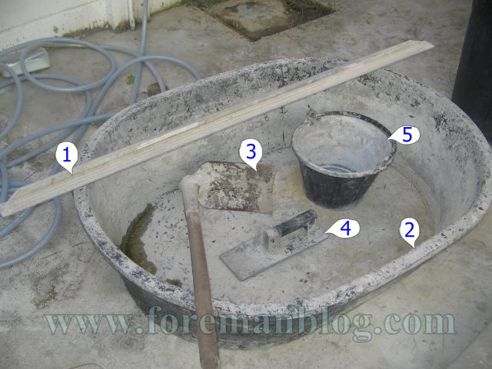
เครื่องมือและอุปกรณ์ที่ใช้ในงานปูน
เครื่องมือและอุปกรณ์ที่ใช้ในงานปูน
งานปูน เป็นงานที่มีความสำคัญไม่น้อยกว่างานด้านอื่น ๆ และเป็นงานที่ผู้ครองเรือนควรต้องศึกษา เพื่อให้สามารถปฏิบัติงานช่างปูนภายในบ้านเล็ก ๆ น้อย ๆ ได้ เช่น การซ่อม สร้างบำรุงรักษา ส่วนต่าง ๆ ของบ้านที่ทำด้วยปูน ต้องรู้จักและเรียนรู้เกี่ยวกับเครื่องมือเครื่องใช้ การจัดหาวัสดุนำมาใช้ได้อย่างเหมาะสม โดยเฉพาะการเลือกชนิดปูนซีเมนต์ การผสม การก่ออิฐถือปูน การซ่อมรอยแตกร้าว ฯลฯ ถ้าได้ฝึกทักษะการปฏิบัติ โดยใช้หลักงานช่างปูนที่ถูกต้อง ก็จะเป็นประโยชน์ในการดำรงชีวิตประจำวันอย่างยิ่ง
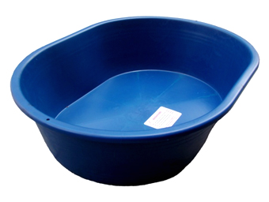
เครื่องมือเครื่องใช้และอุปกรณ์ในการทำงานเกี่ยวกับช่างปูนนั้นมีมากมาย พอจะกล่าวได้เฉพาะที่สำคัญ ดังนี้
1. บรรทัดยาว หรือไม้บรรทัดปาดปูน ใช้สำหรับฉาบปูนในพื้นที่กว้างๆ โดยใช้ในการทำระดับทั้งแนวดิ่งและแนวนอนให้ได้ระดับเรียบเสมอกัน
2. ถังเปลผสมปูน

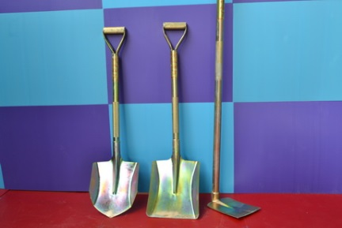
3. จอบและพลั่ว ใช้ขุดดินและผสมคลุกเคล้าส่วนผสม ซึ่งได้แก่ ปูน ทราย ให้เข้ากันการเก็บรักษา หลังจากเลิกใช้งานแล้ว ต้องล้างให้สะอาดทุกครั้ง เพราะถ้าไม่ล้างให้สะอาดแล้วสวนผสมจะเกาะมากขึ้น ทำให้เครื่องมือชำรุดได้ง่าย ในงานปูนใช้จอบหน้าเหลี่ยมหรือจอบปื้น มีลักษณะเรียบตรงเหมือนจอบที่ใช้ในการเกษตร ใช้สำหรับโกยวัสดุเช่น หิน ทราย ได้เป็นอย่างดี
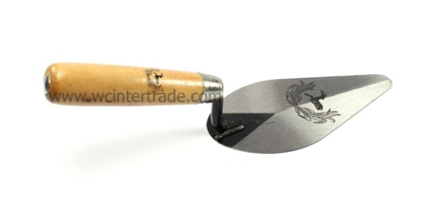
4. เกรียง ใช้ในการก่ออิฐและฉาบปูนเกรียงมีหลายชนิด ที่สำคัญซึ่งใช้กับงานนั้นมีดังนี้
4.1 เกรียงเหล็ก มีทั้งชนิดสามเหลี่ยมและสี่เหลี่ยม สำหรับชนิดสามเหลี่ยม ใช้ในงานก่ออิฐ ชนิดสี่เหลี่ยมใช้สำหรับขัดมันและใช้ตีเส้นปูนขัดมัน หรือตกแต่งผิวปูนฉาบในขั้นสุดท้าย
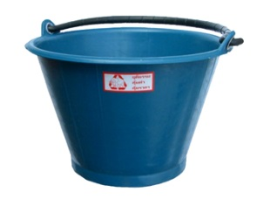
4.2 เกรียงไม้ ได้แก่เกรียงที่ทำด้วยไม้ ใช้สำหรับตกแต่งหรือกดปูนให้เรียบ เช่นแต่งพื้นหรือฉาบปูน การเก็บรักษาเกรียงไม้ก็โดยล้างให้สะอาดหลังจากการใช้งานแล้ว ปัจจุบันนิยมทำด้วยพลาสติก
4.3 เกรียงเหล็กขัดมัน มีลักษณะเป็นเหล็กแผ่นบางสี่เหลี่ยมผืนผ้าด้ามเป็นไม้ ใช้สำหรับขัดมันผิวปูน
5. ถังน้ำหรือถังใส่ปูน ใช้สำหรับใส่ปูนที่ผสมแล้ว นอกจากนั้นยังใช้หิ้วปูนและตัวส่วนผสมอีกด้วย เลิกใช้แล้วต้องล้างให้สะอาด

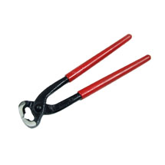
6. คีมผูกเหล็ก ใช้สำหรับตัดลวดหรือผูกเหล็กให้แข็งแรงก่อนที่จะเทปูน
7. เหล็กสกัด ใช้สำหรับตอกกะเทาะปูนหรือรอยแตกร้าวในงานปูนออกทิ้งไป เพื่อทำการซ่อมแซมแก้ไข
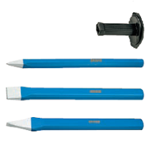
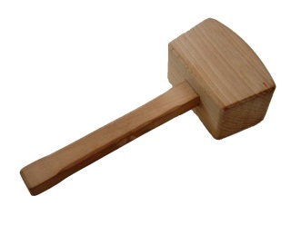
8. ค้อนปอนด์ และค้อนไม้ ค้อนปอนด์หรือคอนพะเนิน (Heavy Hammer) เป็นค้อนที่มีน้ำหนักมาก ทนแรงกระแทรกสูงใช้ตีเหล็กขนาดใหญ่มีหัวหลายชนิดหลายขนาน คือ หัวสองหน้า หัวตรง หัวขวาง ค้อนไม้เป็นเครื่องมือใช้สำหรับ เคาะ ตอก ทุบ ตี ชิ้นงานหรือเครื่องมือบางชนิด เพื่อรักษาสภาพพื้นผิวของชิ้นงานหรือเครื่องมือไว้ ค้อนไม้ทำจากไม้เนื้อแข็งอย่างดี มีทั้งกลมและหัวเหลี่ยม

9. ระดับน้ำ เป็นเครื่องมือสำคัญอีกอย่างหนึ่ง พอๆ กับลูกดิ่ง เพราะระดับน้ำใช้จับระดับในการก่ออิฐในแนวนอน
10. ไม้เมตรหรือตลับเมตร ใช้วัดขนาดหรือระยะต่างๆ ตามแบบการใช้ต้องระวังอย่าให้ตก ต้องรักษาให้สะอาดอยู่เสมอ ถ้าเป็นเหล็กหลังจากทำความสะอาดแล้ว ควรชโลมน้ำมันทุกครั้งนอกจากนั้นยังมีเครื่องมือทีใช้ในงานปูน สำหรับผู้ประกอบอาชีพในงานช่างปูน ดังนี้
11. ฟองน้ำ
12. ปุ้งกี้ ใช้ใส่หรือตวง หิน ทราย ในการผสมปูน ทำด้วยพลาสติก ปัจุบันส่วนมากทำด้วยยางรถยนต์ เพื่อให้มีความทนทาน และสะดวกในการใช้งาน
13. ลูกดิ่ง เป็นสิ่งสำคัญในการก่อสร้าง ใช้สำหรับหาระดับในแนวดิ่ง เพราะการก่ออิฐต้องได้ดิ่ง ได้ระดับ ดังนั้นดิ่งจึงเป็นเครื่องมือสำคัญในงานช่างปูนมาก
14. กระบะไม้ถือปูน ส่วนมากกระบะไม้ถือปูนใช้ใส่ปูนก่อและปูนถือ โดยตักจากถังใส่ปูนอีกทีหนึ่ง นอกจากนั้นใช้กระบะกลับปูนมาที่จะก่อหรือถือปูน จะทำให้ส่วนผสมเหนียวขึ้นปัจจุบันทำด้วยพลาสติก
15. แปรงดอกหญ้า ใช้ในงานหินขัด หินล้าง หรือในการฉาบปูน
16. ตะแกรงร่อน ใช้ร่อนทรายและปูนขาวที่สกปรกหรือปนกากออก เพราะบางครั้งอาจมีสิ่งสกปรกเจือปนมากับทราย เช่น เปลือกหอย เศษหิน ดินหรือวัสดุอื่น ๆ จำเป็นต้องทำให้สะอาดเสียก่อน โดยการใช้ตะแกรงร่อน ตะแกรงมีหลายขนาดแล้วแต่ลักษณะของงานนั้นๆ
17. ฉากเหล็ก ใช้จัดมุมต่างๆ ในการก่ออิฐให้ได้ฉาก
18. ด้าย ใช้สำหรับทำระดับในการก่ออิฐและถือปูนให้ได้ระดับเสมอกัน
19. ดินสอ ใช้ขีดทำเครื่องหมาย
20. แปรงสลัดน้ำ ใช่ชุบน้ำแล้วสลัดใส่บริเวณที่ต้องการจะฉาบปูน เพื่อให้พื้นมีความชุ่มชื้น
21. ชอล์คเส้นหรือเต้าดีด ใช้สำหรับตีเส้น ให้ได้ระดับก่อนที่จะทาสี หรือฉาบปูน
22. ประแจดัดเหล็ก มีลักษณะเป็นเหล็กตันมีร่องตรงปลายทั้ง 2 ข้าง ใช้สำหรับ ดัดเหล็กให้โค้งงอตามลักษณะที่ต้องการ
วัสดุที่ใช้ในงานปูน ที่สำคัญได้แก่
1) ทราย เป็นส่วนผสมในการผสมปูน ทรายมีหลายชนิด แต่ละชนิดก็มีคุณสมบัติที่ดีเลวต่างกัน
2) ซีเมนต์ เป็นวัสดุที่สำคัญมากในงานปูน ซีเมนต์แต่ละชนิด ก็เหมาะสมสำหรับงานที่ต้องการความแข็งแรงต่างกัน
3) อิฐ ทำจากดินเหนียว ส่วนมากจะผลิตเป็นก้อนรูปสี่เหลี่ยมผืนผ้า ขนาดโดยทั่วไปความกว้างจะเป็น 2 เท่าของความหนา และความยาวจะเป็น 2 เท่าของความกว้าง
4) หินและกรวด ใช้เป็นส่วนผสมในงานคอนกรีต
สรุป
งานปูน มีความสำคัญมากสำหรับการก่อสร้างในปัจจุบัน เพราะผลงานที่ได้จะมีความแข็งแรง และทนทานต่อสภาพดินฟ้าอากาศมากกว่า นอกจากนั้นยังสามารถก่อสร้างในรูปแบบที่สวยงาม มีลวดลายต่างๆได้ตามความต้องการ และเนื่องจากงานปูนมีความทนทาน แข็งแรง จึงเป็นการประหยัดในด้านการก่อสร้างไปในตัว

